《给90后讲讲马克思》之五：初入职场的苦恼

1842年10月，马克思拿到博士学位整整一年半的时间之后，马克思才终于找到了工作。但是非常遗憾，这份工作可不是马克思想要的大学老师的工作岗位，而是科隆的《莱茵报》编辑。在马克思刚刚从事编辑工作的时候，心情并不愉快，因为在过去一年半的时间里，他遭遇了太多的变故和波折。
马克思拿到博士学位时，还没来得及把证书在怀里揣热乎，他就遭到了来自普鲁士政府和波恩大学全体老师的发出的巨大压力——他们解除了鲍威尔的教师职务，而当年正是在鲍威尔的鼓励之下，马克思完成了他的博士论文。这样一来，马克思的博士论文完全没有发表和出版，以至于长期以来人们都不知道马克思的博士论文是长什么样的。
心灰意冷的马克思回到了故乡特里尔，在家里面蜗居了一段时间。在此期间他还收到了老师鲍威尔的来信，说希望两个人一起能办一张激进的报纸。但是好景不长，普鲁士新国王颁布了一道书报检查令，这个报纸的愿望就胎死腹中。

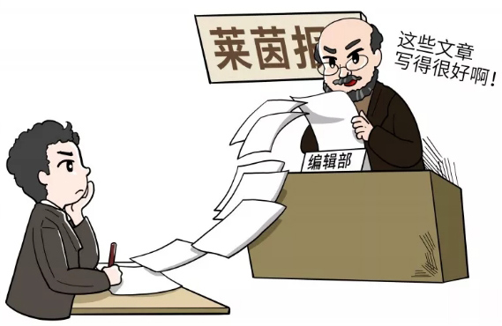
不过，从事新闻出版业的愿望在马克思的脑海里深深地扎下根来，他把目光投向了另一家言论自由、针砭时弊的报社——《莱茵报》。他文思泉涌，妙笔生花，为《莱茵报》撰写了许多政论文章，而《莱茵报》也注意到了这个才华不凡的小伙子，在发表了马克思文章的同时，就邀请他来报社工作。于是马克思在参加完姐姐的婚礼之后，立刻动身前往科隆。
科隆是德国西部一座著名的城市，当地的科隆大教堂闻名于世。马克思在这里谋得了他人生第一份正式的工作——报社记者、编辑。除了作为养家糊口的手段，马克思在工作中也发现了意外之喜——通过关注和研究莱茵地区的经济社会状况，马克思发现可以观察到一个真实的德国社会。马克思心心念念的愿望，就是研究、批判和改造德国的现实社会。
马克思从大学的“象牙塔”中走到社会，现实社会的复杂性、丑陋性的一面就暴露出来。马克思当时在工作之初也遇到了这个问题。这个天才的而又有些愤世嫉俗的小伙子大胆地挥舞起了笔杆子，用辛辣讽刺的语调针砭时弊，特别是将在学校里面学到的黑格尔的辩证法运用得出神入化。

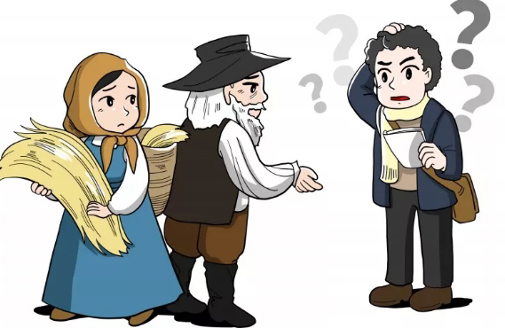
同时，马克思也开始接触到农民、贫困者的生活状况问题。马克思发现，在学校学习到的这种理论知识在现实问题面前都受到了根本的动摇。他先前没遇到过的真正的贫困的问题，也在他的工作中暴露出来。那么，到底是书本的知识是对的呢，还是现实的社会问题是对的呢?马克思苦苦地思索着。
后来马克思在回忆这一时期的思想变化时，把它叫做“《莱茵报》时期的苦恼”，而这个“苦恼”至关重要，它决定性地让马克思从政治学、法学思想领域的研究来到了经济学领域的研究。那么，马克思的“苦恼”究竟是什么呢?
我们知道19世纪初，德国开始了原始的资本积累，其中一个主要的形式，就是把原先由农民共同使用的森林、草地等公共资源进行大规模的私有化，而这一进程就遭到了农民的强烈反对。马克思对这一问题的关注，就源自于《林木盗窃法案》的出台。

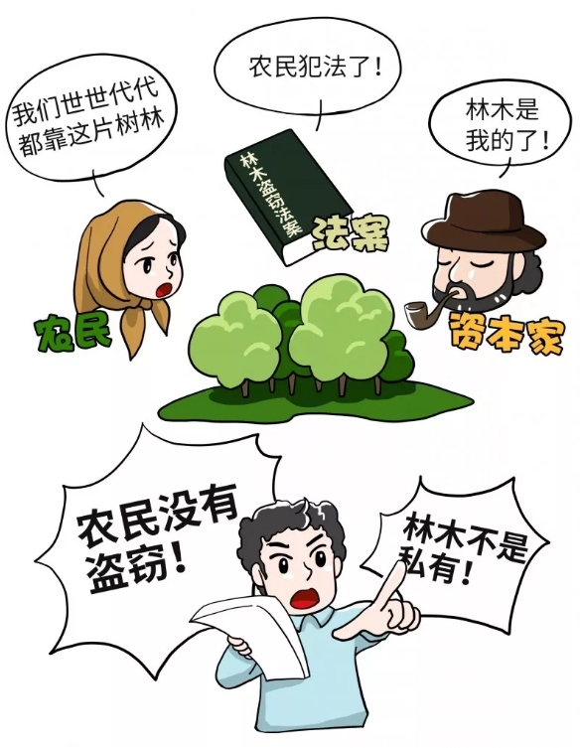
莱茵省摩塞尔河谷植被非常茂密、风景如画，这里有大面积的原始森林，几百年来许多农民在这里世世代代地生活。这里冬天气温寒冷，因此农民便在森林里要捡拾枯树枝，带回家生火取暖，偶尔也用斧子砍伐树木。这种生活方式延续了几百年，似乎没有什么问题。
但是，新兴的资产阶级群体就把森林占为己有，甚至出台了物权保护法，法律就声称：农民一切砍伐林木的行为都是侵害林木所有者的利益，都是“盗窃”行为，都应当加以盗窃罪来论处，甚至捡拾枯树枝的行为也是“盗窃”。农民就不高兴了：因为我们世世代代都是在这里生活，森林属于自然资源，为什么到了今天反而要变成了少部分人的私有财产呢，农民想不清楚。而大部分日常赖以维生的这种行为却变成了“犯法”呢?这太荒唐了!
马克思看完了议会的辩论记录之后，立即就决定为农民和贫苦者辩护。马克思说：“林木占有者表面上是在立法维护个人的物权，但是把森林变成个人私有财产本身这就是违法的”。几百年来，农民进山砍柴都是合理地使用自然界的力量，这已经成了他们的习惯权利。而问题不在于摩塞尔河谷的农民和穷人，一切国家的穷人都具有这样一种习惯的权利。因此，马克思给出的结论是：农民进山拣拾枯树枝、生火取暖是对自然资源的合法占有，根本不能算作是盗窃。相反，资本家、地主这些林木所有者为此立法的行为本身才是不可饶恕的，他们是彻头彻尾的侵占大多数人的公共利益，并且把它变成了个人的私人利益，因此为了那些枯死的树枝，而不惜把无辜的群众抛入犯罪、耻辱和贫困的地狱。



我们知道，马克思大学期间先后学习过法律和哲学的专业。按照黑格尔的观点，国家和法律是“理性”的代表，它理应代表大多数人的利益。但是社会现实却是一小部分权贵把公共财产据为己有，甚至还要用立法来惩罚农民，而法律却恰恰站在了私人利益这一边。马克思的“三观”被颠覆了，到底是哪里出现问题了呢?是法律出了问题，还是立法者出了问题? 马克思敏锐地意识到，两方面都出了问题，但最为根本的是哲学出了问题，这个问题如果说不从根本上来解决，德国社会就依然不能进步。
同时，马克思还关注犹太人所呼吁的“宗教解放”运动。普鲁士政府要求犹太人改信基督教，引起了犹太人的强烈不满，他们要求实现宗教信仰的自由。但是，马克思提出了疑问，宗教信仰自由仅仅在于宗教领域就能实现吗?答案是否定的。因为这不仅是宗教教义的问题，它更是一个政治问题，犹太人要求的解放实质上应当是政治解放。
但是马克思又进一步地发问：政治解放如果成功了，就万事大吉了吗?并没有啊，因为实现的是犹太人的“犹太精神”的这种解放，而当时在欧洲社会横行的是“资本主义精神”。只要这种精神存在，人们就是自私自利的人，就会有资本家压迫工人，就会有资产阶级统治无产阶级。因此，政治解放只不过是作为资本家代言的统治者的解放，而真正意义上的解放，是全人类的解放，它远远高于“宗教解放”，也同样高于“政治解放”。

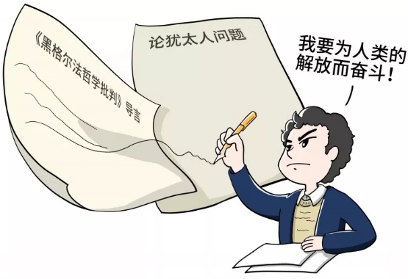
那么，如何才能实现全人类的解放呢?马克思有句名言：“人解放的头脑是哲学，心脏是无产阶级。”什么意思呢?唯有让无产阶级掌握哲学武器，才能具有革命和解放的觉悟。马克思就把他的这种想法写成了两篇文章，一篇是《<黑格尔法哲学批判>导言》，一篇是《论犹太人问题》，后来这两篇文章都发表在《德法年鉴》的创刊号上。这两篇文章的落脚点，就是“人类解放”的主题，这也可以看作是马克思的“初心”，也同样是我们共产党人的“初心”。“人类的解放”就像一颗火种，深深地种在了马克思的思想土壤里。马克思一生的事业，都是为了实现人类的解放事业而奋斗。
由于马克思的才能被广为认可，因此当时马克思虽然只有仅仅24岁，却已经是《莱茵报》实际的主编了。但是好景不长，由于普鲁士当局的压力，也由于报社内部的意见不合，马克思选择了辞职。
《莱茵报》的投资合伙人中有许多是普鲁士政府的要员，其中就有后来的普鲁士的总理鲁道夫·康普豪森，他非常欣赏马克思的才华，听说马克思辞职了，就一直鼓动马克思入阁，希望他能够出任财政部长或者国家银行的行长。这实在是一份令人艳羡的职位，但是马克思志不在此，拒绝了这份“好意”。

马克思辞职之后，没有急着找下一份工作，而是完成了人生中的一件大事——结婚。他和燕妮之间长达七年的恋爱长跑，总算抵达胜利的终点了。那么，马克思和燕妮之间又有着怎样的恋爱经历和爱情故事呢?我们下一讲接着说。

